Лабораторная работа №9
XML: ОСНОВЫ СОЗДАНИЯ И ОБРАБОТКИ СТРУКТУРИРОВАННЫХ ДАННЫХ
Цель работы: освоить принципы создания, валидации и обработки XML-документов, развить навыки анализа данных и работы с инструментами для обработки структурированных форматов.
ЗАДАНИЯ К ЛАБОРАТОРНОЙ РАБОТЕ
1. Создание XML-документа:
o Напишите XML-документ, описывающий библиотеку (не менее 3
книг).
o Сохраните его в файл с именем library.xml.
o Убедитесь, что документ соответствует синтаксису XML
(правильное закрытие тегов, корректные атрибуты).
2. Создание XSD-схемы:
o Разработайте XSD-схему для валидации library.xml.
o Схема должна проверять:
▪ Обязательное наличие всех указанных элементов (title, author,
year, genre, price).
▪ Атрибут id — уникальный и обязательный.
▪ year — целое число от 1800 до текущего года.
▪ price — положительное число с двумя знаками после запятой.
o Сохраните схему в файл library.xsd.
3. Валидация XML-документа:
o Используйте любой инструмент или библиотеку (например, онлайн-
валидатор, Python с lxml, Java с JAXB) для проверки library.xml на
соответствие library.xsd.
o Исправьте ошибки, если они есть, чтобы документ стал валидным.
4. Обработка XML-документа:
o Напишите программу на выбранном языке программирования,
которая:
▪ Читает library.xml.
▪ Выводит список всех книг с их данными в консоль (название,
автор, год, жанр, цена).
▪ Вычисляет среднюю цену книг и выводит её.
▪ Фильтрует книги по заданному критерию (например, жанр или
год) и выводит результат.
После выполнения получается программа которая :
- Читает XML-документ library.xml с помощью DocumentBuilder.
- Выводит список всех книг с их данными (название, автор, год, жанр, цена).
- Вычисляет среднюю цену книг.
- Фильтрует книги по жанру (Роман)
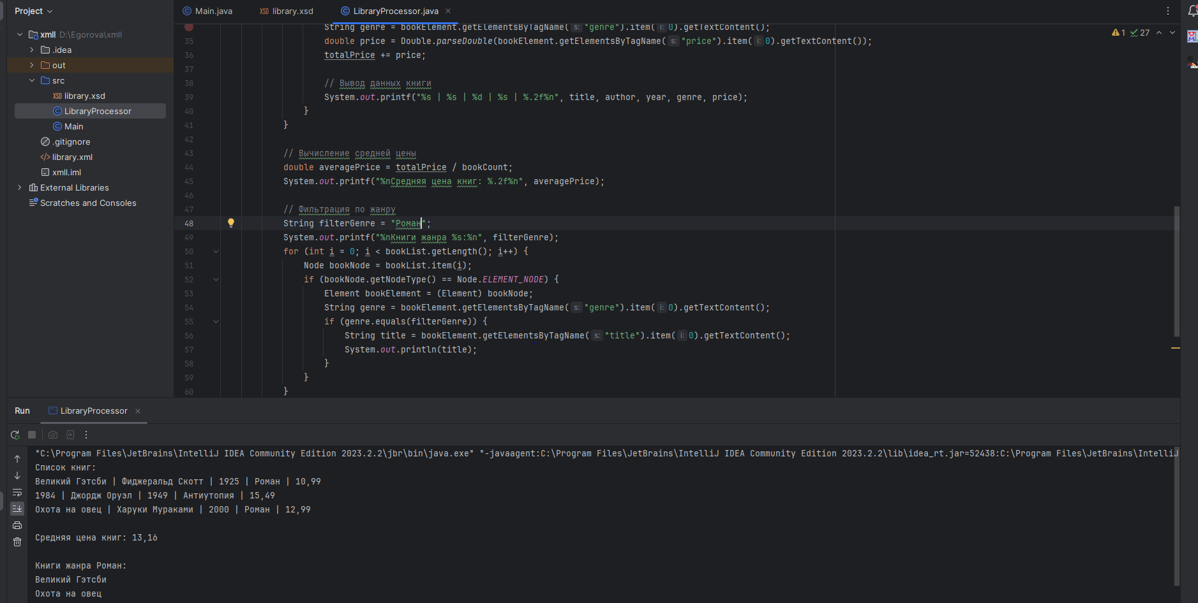
Пример XML-документа sample.xml:
<rss version="2.0">
<channel>
<title>Новости сайта</title>
<link>http://example.com</link>
<description>Последние новости</description>
<item>
<title>Новость 1</title>
<link>http://example.com/news1</link>
<description>Описание новости 1</description>
<pubDate>Mon, 21 Apr 2025 16:00:00 GMT</pubDate>
</item>
<item>
<title>Новость 2</title>
<link>http://example.com/news2</link>
<description>Описание новости 2</description>
<pubDate>Mon, 21 Apr 2025 17:00:00 GMT</pubDate>
</item>
</channel>
</rss>
Анализ структуры:
Теги: Основные теги — <rss>, <channel>, <item>. <rss> является корневым элементом, <channel> содержит информацию о канале, а <item> описывает отдельные новости.
Вложенность: <channel> вложен в <rss>, а <item> вложен в <channel>.
Атрибуты: У корневого элемента <rss> есть атрибут version, который указывает версию формата.
Назначение: Документ используется для передачи новостей в формате RSS, который легко обрабатывается различными приложениями и веб-сервисами.
Этот документ, вероятнее всего, используется для обмена структурированной информацией между системами или людьми. Например, формат RSS в XML служит для автоматической передачи данных о последних новостях, обновлениях блогов или других публикациях на веб-сайтах. Его цель — сделать информацию доступной в машиночитаемом виде, чтобы её могли легко обработать приложения, такие как новостные агрегаторы или RSS-ридеры. Это упрощает процесс доставки актуальных данных пользователям без необходимости вручную посещать сайты.

